Windows程序设计课程作业
1. 课程综述
1.1 课程总结（20分）
本学期通过《Windows程序设计》课程的学习，系统掌握了使用C#语言进行Windows桌面应用程序开发的核心技术体系。课程内容涵盖了从基础语法到高级应用的完整技术栈，通过理论讲解与实践训练相结合的方式，使我对C# Windows编程有了深入的理解和实际开发能力。以下对本学期重点学习的各项技术进行系统总结，并结合个人实验项目加以说明。
在C#语法与面向对象编程方面，深入学习了类与对象的定义、封装性（访问修饰符、属性）、继承性（派生类、基类）、多态性（虚方法、抽象类、接口）四大核心特性，以及泛型、委托、事件等高级特性。在音乐播放器项目中，通过设计MediaController类来封装多媒体控制逻辑，实践了类的封装性和单一职责原则。在DailyNote日记本项目中，通过定义DiaryEntry数据模型类并使用泛型List来管理日记集合，实践了面向对象的数据建模思想。
WinForm控件与事件驱动编程方面，系统学习了Label、Button、TextBox、DataGridView、ListView、ListBox、Panel、TrackBar、DateTimePicker、ComboBox、Timer等常用控件的属性配置、事件绑定和方法调用。事件驱动编程是WinForm应用程序的核心运行机制，每个控件都可以响应多种事件。在ZooMonitor动物园健康监测系统中，为DataGridView的SelectionChanged事件绑定动物详情更新逻辑；在DailyNote中为ListBox的DrawItem事件绑定自定义绘制逻辑；为所有按钮控件绑定Click事件实现功能操作。通过多个项目的实践，深入理解了事件驱动编程范式的设计思想和实际应用。
多媒体处理技术方面，重点学习了使用axWindowsMediaPlayer控件进行音频和视频的播放控制。该控件提供了完整的媒体播放功能接口，包括通过URL属性设置播放源、Ctlcontrols.play()播放、Ctlcontrols.pause()暂停、Ctlcontrols.stop()停止、settings.volume音量调节、currentPosition进度控制等。在音乐播放器项目中，实现了对本地OGG、MP3等格式音频文件的播放控制，包括播放、暂停、停止、进度拖拽、音量调节等完整功能。在流媒体播放器项目中，进一步实践了通过网络URL播放直播流的技术，涉及网络缓冲和播放状态管理等进阶内容。
文件操作与I/O技术方面，学习了System.IO命名空间下File、Directory、FileStream、StreamReader、StreamWriter等核心类的使用。在DailyNote日记本项目中，使用File.ReadAllText和File.WriteAllText方法结合System.Text.Json序列化技术，实现了日记数据的持久化存储与加载。具体流程为：启动时从diaries.json文件反序列化加载已有日记，编辑保存时将内存中的日记列表序列化为JSON字符串写入文件。同时通过File.Exists方法检测文件存在性，通过try-catch处理文件读写异常，确保程序在文件损坏或权限不足等场景下的稳定性。
GDI+绘图技术方面，学习了Graphics对象的获取方式、Pen和Brush的使用方法、基本图形（直线、矩形、椭圆、圆弧）的绘制技巧以及文本的精细绘制。在图片处理项目中，实践了图片的裁剪、打马赛克、颜色变换等图像处理操作。在ZooMonitor项目中，在Panel的Paint事件中使用Graphics对象绘制健康监测指标的柱状图可视化，将心率、体温、活动量、食欲、体重等指标以不同颜色的柱形图呈现。多线程编程方面学习了Thread和Task的使用，在项目中通过多线程处理后台任务避免界面卡顿。数据库操作方面掌握了ADO.NET基本流程，包括SqlConnection连接建立、SqlCommand命令执行、DataGridView数据绑定等。异常处理方面，在所有项目的文件读写、数据解析、播放控制等关键环节都添加了try-catch-finally异常捕获机制。
1.2 技术深入与功能实现（10分）
在课程所学的多项技术中，我选择多媒体控制技术作为深入研究和功能实现的对象。做出这一选择的理由如下：第一，多媒体控制技术综合运用了WinForm控件编程、事件驱动机制、COM组件调用、状态机设计等多个课程知识点，是最能全面检验和体现课程所学掌握程度的技术领域。第二，该技术具有极高的实用价值，无论是音乐播放器、流媒体播放器还是视频监控系统，多媒体播放控制都是核心功能模块。第三，该技术具有良好的功能扩展性，在基础的播放、暂停、停止功能之上，可以进一步扩展播放列表管理、歌词同步显示、音效均衡器调节等高级功能。
基于上述技术选择，我设计实现了一个通用的媒体播放控制函数。功能设计思路如下：首先，通过MediaState枚举定义三种播放状态——Playing（播放中）、Paused（已暂停）、Stopped（已停止），利用状态机思想确保各种播放操作之间的状态转换合法可控。其次，通过switch语句根据传入的目标状态参数执行对应的播放控制操作。最后，在每步操作中添加完善的异常处理机制，针对文件路径为空、文件不存在、操作不允许等异常场景分别给出明确的错误提示。该函数封装在独立的MediaController类中，与界面逻辑分离，体现了单一职责的设计原则。
核心实现代码如下：
public enum MediaState { Stopped, Playing, Paused }

public bool ControlPlayback(MediaState target, string path = "")
{
try {
switch (target) {
case MediaState.Playing:
if (string.IsNullOrEmpty(path))
throw new ArgumentException("播放路径不能为空");
if (!File.Exists(path))
throw new FileNotFoundException("找不到文件");
player.URL = path;
player.Ctlcontrols.play();
state = MediaState.Playing; break;
case MediaState.Paused:
if (state != MediaState.Playing)
throw new InvalidOperationException("当前无法暂停");
player.Ctlcontrols.pause();
state = MediaState.Paused; break;
case MediaState.Stopped:
player.Ctlcontrols.stop();
state = MediaState.Stopped; break;
}
return true;
}
catch (Exception ex)
{ MessageBox.Show($"操作失败：{ex.Message}"); return false; }
}
该函数的设计体现了三点核心技术要点：一是通过状态枚举严格保证操作合法性，只有在Playing状态下才允许执行暂停操作，避免了在已暂停或已停止状态下调用暂停方法导致的运行时错误，体现了严谨的状态机设计思想。二是对文件路径为空、文件不存在等常见异常情况进行了预防性检查并给出中文友好提示，提升了程序的健壮性和用户体验。三是将播放控制逻辑封装在独立的方法中并进一步封装在MediaController类中，与界面代码解耦，遵循了面向对象的单一职责原则，便于后续维护和功能扩展。通过该功能的完整实现，不仅巩固了对多媒体控制技术的掌握，还加深了对状态机设计模式和异常处理最佳实践的理解。
2. UI设计及说明（10分）
本次UI设计的对象是ZooMonitor动物园动物健康监测系统，这是一个面向动物园管理人员的可视化数据监测工具。设计定位为管理型仪表盘界面，功能涵盖动物列表概览、个体健康数据可视化、观察记录管理、实时警报和活动日志追踪等。设计过程中参考了B站WinForm界面设计教程中的布局技巧和配色方法，以及微软官方控件文档中关于DataGridView、ListBox等控件的高级用法。同时参考了主流数据监控仪表盘的界面风格，采用卡片式数据展示和图表化指标呈现。
整体采用自然清新的配色方案：深绿色（RGB:45,85,65）作为顶部标题栏主色，传达自然和生命的寓意；主体背景为暖白色（RGB:240,245,235），四个统计卡片分别使用蓝色（总数）、绿色（健康）、黄色（观察中）、红色（需关注）作为标识色，让用户一目了然地掌握整体状况。这种配色借鉴了交通信号灯的视觉逻辑，绿色代表正常、黄色代表警戒、红色代表异常，符合用户的直觉认知习惯。
界面布局采用经典的后台管理系统结构：顶部为标题栏（显示系统名称、副标题和实时时间），接着是四个统计概览卡片（横向排列展示动物总数、健康数量、观察中数量、需关注数量），中部采用左-中-右三栏布局（左侧为动物列表含搜索功能、中间为健康详情含五项指标柱状图和观察记录编辑区、右侧为活动日志时间线），底部为状态提示栏。
界面截图如下：
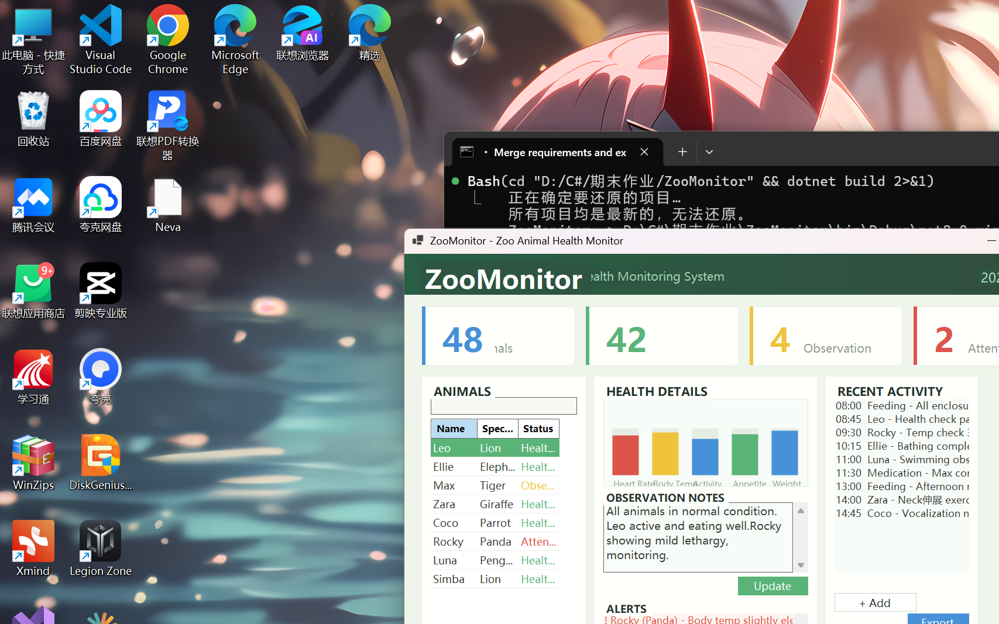
本界面综合使用了以下Windows Forms控件，体现了对控件知识的掌握：（1）Panel控件：作为核心布局容器，将界面划分为标题栏、统计卡片行、左侧动物列表区、中间健康详情区、右侧活动日志区等五个功能区域。每个Panel通过BackColor属性设置不同的背景色实现视觉分区，并在Paint事件中绘制圆角矩形和渐变背景效果，提升了界面的精致度。
（2）DataGridView控件：用于展示动物列表，包含姓名、种类、状态三列。通过自定义ColumnHeadersDefaultCellStyle设置深绿色表头样式，通过RowsDefaultCellStyle设置白色行样式和绿色选中高亮，通过SelectionChanged事件绑定动物详情更新逻辑。特别对状态列的ForeColor进行了动态设置，健康为绿色、观察中为黄色、需关注为红色，实现了条件格式化的视觉效果。
（3）ListBox控件：在右侧活动日志区域使用ListBox展示按时间倒序排列的饲养记录，每项包含时间戳和活动描述，使用自定义BackColor融入整体浅色主题。在警报区域也使用了ListBox展示当前需要关注的异常情况，红色文字配合浅红背景突出警示效果。
（4）Label控件：用于显示标题、统计数字、区域标题等文本信息。统计卡片中的数字使用28pt大号加粗字体突出显示，区域标题使用10pt加粗字体配合深色文字，层次分明。
（5）TextBox控件：用于观察记录编辑和搜索输入。观察记录编辑框设置为Multiline模式支持多行文本输入，方便饲养员记录详细观察信息。搜索框支持按动物名称快速筛选。
（6）Button控件：用于"Update Notes"更新观察记录、"Add Record"添加活动记录、"Export Report"导出报告等操作。通过FlatStyle.Flat去掉默认立体边框，配合圆角矩形和不同颜色区分功能类型。
（7）Timer控件：用于顶部状态栏的时间更新，每30秒刷新一次显示当前时间。
关键技术要点：一是纯代码布局，所有控件通过C#代码精确控制位置、大小、颜色和字体，体现了对控件属性的全面掌握。二是GDI+绘图在统计卡片中的应用，使用GraphicsPath绘制圆角矩形替代默认矩形，提升视觉精致度。三是在健康详情区域的Panel中通过Paint事件使用Graphics对象绘制五项健康指标的柱状图可视化，用不同颜色的填充矩形直观表示心率、体温、活动量、食欲、体重五个指标的健康程度。四是条件格式化的应用，根据数据状态动态设置文字颜色（健康绿色、警戒黄色、危险红色），使用户能够快速识别异常数据。五是事件驱动编程的灵活运用，为DataGridView的SelectionChanged事件绑定联动更新逻辑，选中不同动物时自动切换健康详情。
本次UI设计以控件知识的掌握为核心目标，综合运用了七种Windows Forms控件，采用管理型仪表盘的界面结构，实现了功能清晰、视觉舒适的动物园健康监测系统界面。设计过程中重点体现了DataGridView的高级配置、GDI+数据可视化、条件格式化等关键技术，为面向管理信息系统的WinForm界面设计积累了实践经验。
3. 应用开发——AI协同项目实践（30分）
3.1 项目方案说明与关键代码
本项目使用Claude Code开发了一款Windows桌面日记本应用——DailyNote。项目代码托管于GitHub，clone地址将在后续提交时提供。该项目采用RDD（需求驱动开发）模式，先明确功能需求再进行开发实现。
项目功能需求列表：支持新建日记（填写标题、正文内容、选择日期、选择心情标签）；日记列表展示（按日期倒序排列，自定义绘制每项显示日期、标题、心情，隔行变色效果）；编辑已有日记（点击列表项加载到编辑区修改后保存）；删除日记（确认后删除并刷新列表）；搜索功能（按标题或内容关键字模糊匹配筛选）；数据持久化（使用JSON格式保存到本地文件，程序启动时自动加载）。
项目架构设计：界面层使用WinForm控件构建，主窗体Form1负责所有UI布局和用户交互。数据模型层定义了DiaryEntry类（包含Id、Title、Content、Mood、Date、CreatedAt六个字段）。数据持久化层使用System.Text.Json进行序列化和反序列化，数据存储于程序运行目录下的diaries.json文件。
核心代码——日记数据模型：
public class DiaryEntry
{
public string Id { get; set; } = Guid.NewGuid().ToString("N")[..8];
public string Title { get; set; } = "";
public string Content { get; set; } = "";
public string Mood { get; set; } = "开心";
public DateTime Date { get; set; } = DateTime.Today;
public DateTime CreatedAt { get; set; } = DateTime.Now;
}
核心代码——数据持久化：
private void LoadData()
{
try
{
if (File.Exists(_dataFile))
{
string json = File.ReadAllText(_dataFile);
_entries = JsonSerializer.Deserialize<List<DiaryEntry>>(json) ?? new();
}
}
catch { _entries = new(); }
}

private void SaveData()
{
try
{
var json = JsonSerializer.Serialize(_entries,
new JsonSerializerOptions { WriteIndented = true });
File.WriteAllText(_dataFile, json);
}
catch (Exception ex)
{ MessageBox.Show("保存失败：" + ex.Message); }
}
3.2 AI协同开发实践记录
在DailyNote项目的开发过程中，多次使用Claude Code辅助编码。以下记录了三次典型的AI协作过程，包含Prompt设计、AI生成结果分析、人工审核与修改等环节。
【对话记录一：ListBox自定义绘制】
Prompt设计："使用WinForm的ListBox实现日记列表自定义绘制，每行显示日期、标题、心情标签三个信息，要求偶数行和奇数行背景色不同，选中行高亮显示。"该Prompt明确了实现目标和具体效果要求。
Claude Code生成了OwnerDraw模式的DrawItem和MeasureItem事件处理代码框架，包括设置DrawMode为OwnerDrawVariable、在MeasureItem中设置ItemHeight为44像素以容纳两行信息、在DrawItem中通过e.Index获取当前项并绘制日期（8pt字体靠左）、标题（10pt加粗居中）和心情标签（8pt靠左）等。
人工审核发现的问题：AI生成的代码中尝试直接使用e.Item访问当前数据项，但在DrawItemEventArgs中并不存在Item属性，需要通过ListBox.Items[e.Index]来获取。另外AI在绘制文字时使用了固定的白色和灰色，我将其调整为与整体深色主题匹配的浅色文字（#E6E6F5）和柔和灰色（#A0A5BE）。评价：AI提供了正确的整体实现思路和框架代码，但在具体的API使用细节上需要人工修正和适配。
【对话记录二：数据持久化实现】
Prompt设计："使用System.Text.Json将日记列表序列化为JSON格式保存到本地diaries.json文件中，程序启动时自动加载已有数据，要求包含异常处理。"该Prompt明确了技术选型、文件命名和错误处理要求。
Claude Code生成了LoadData和SaveData两个完整的方法。LoadData使用File.Exists检查文件是否存在，使用File.ReadAllText读取文件内容，使用JsonSerializer.Deserialize反序列化为List<DiaryEntry>。SaveData使用JsonSerializer.Serialize序列化列表，使用File.WriteAllText写入文件，并设置了WriteIndented = true使JSON格式化输出便于阅读。两个方法都包含了try-catch异常处理。
该部分代码质量较高，仅做了两处调整：一是将异常提示信息从英文改为中文以保持整体一致性；二是在LoadData的catch块中初始化空列表而非让程序崩溃。评价：对于标准化的数据持久化操作，AI生成的代码准确率很高，几乎无需修改即可使用。
【对话记录三：搜索功能实现】
Prompt设计："在日记本中添加搜索功能，用户在搜索框输入关键字时实时过滤日记列表，按标题或正文内容匹配，忽略大小写，关键字为空时显示全部。"该Prompt明确了触发方式、匹配范围和边界条件。
Claude Code生成了在TextBox的TextChanged事件中调用刷新方法的代码，使用Linq的Where方法结合string.Contains进行模糊匹配，使用StringComparison.OrdinalIgnoreCase忽略大小写。
人工审核发现需要补充以下逻辑：对空关键字或空白字符输入的特殊处理——当搜索关键字为空时应当显示全部日记而非进行空字符串匹配。另外补充了按日期倒序排列的逻辑OrderByDescending(e => e.Date)，确保搜索后的结果顺序与列表展示一致。评价：AI能快速生成核心查询逻辑，但边界条件的处理需要人工补充完善。
总结与反思：通过三次AI协作实践，我对Claude Code在软件开发中的角色和局限有了清晰认识。AI的优势在于代码框架快速生成、常见API用法的参考、标准化逻辑的自动编写，能够大幅减少重复性编码工作。但AI生成的代码存在以下问题需要警惕：一是API细节可能不准确（如访问不存在的属性），二是边界条件处理不够完善（如空关键字、空数据等特殊场景），三是缺乏对整体项目风格一致性的考虑。因此，正确的AI辅助开发方式是"AI生成框架+人工审核把关"，开发者需要对AI输出的每一行代码负责，不能盲目信任和直接使用。
3.3 运行结果截图
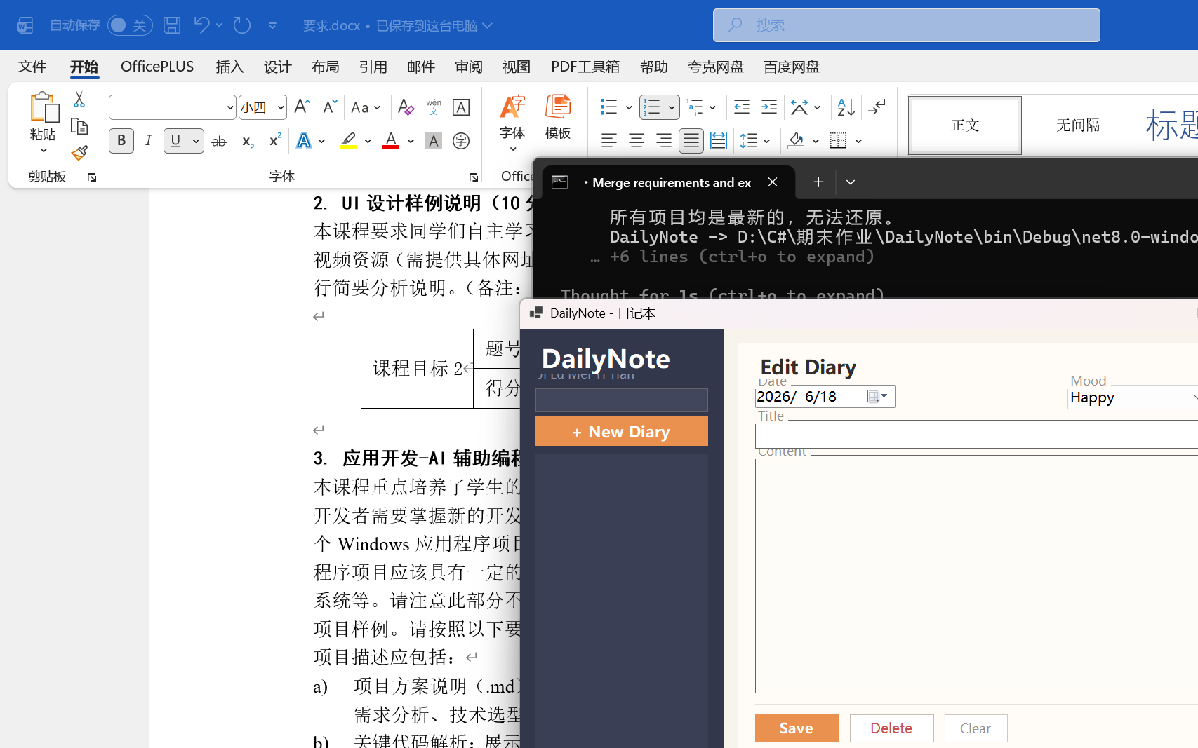
以上为DailyNote日记本应用程序的运行界面截图。完整的项目测试报告（Testing_Report.md）和项目方案文档（Project_Proposal.md）随项目源码一同提交至Git仓库。
4. 项目总结反思（30分）
4.1 课程知识综合应用总结（10分）
在本学期的期末项目开发中，我完成了MusicPlayer音乐播放器、ZooMonitor动物园健康监测系统和DailyNote日记本三个不同领域的Windows应用程序。在这些项目的开发过程中，综合应用了本学期所学的多项课程知识。
第一，C#面向对象编程知识的应用。在DailyNote项目中定义了DiaryEntry数据模型类，包含Id、Title、Content、Mood、Date、CreatedAt六个属性，使用泛型List<DiaryEntry>管理日记集合，使用Guid生成唯一标识。在MusicPlayer项目中通过枚举类型MediaState管理播放状态，通过类封装播放控制逻辑。这些实践加深了对面向对象编程中类、对象、封装、泛型等核心概念的理解。
第二，WinForm控件编程的综合运用。三个项目共使用了Panel、Button、Label、TextBox、DataGridView、ListView、ListBox、DateTimePicker、ComboBox、TrackBar、Timer等十余种Windows Forms控件。通过为每个控件精细配置属性（Size、Location、BackColor、ForeColor、Font等）和绑定事件处理程序，实现了各具特色的用户界面和交互逻辑。特别是在ZooMonitor项目中通过DataGridView的条件格式化和SelectionChanged事件联动实现了动态数据展示。
第三，多媒体处理技术的应用。在MusicPlayer中使用axWindowsMediaPlayer控件实现音频播放控制，这是本学期课程重点内容之一。通过调用Ctlcontrols.play()/pause()/stop()方法和settings.volume属性，实现了完整的播放控制功能。
第四，文件操作与数据持久化技术的应用。在DailyNote项目中，通过File.ReadAllText和File.WriteAllText结合System.Text.Json序列化技术实现了数据的读取与存储。在MusicPlayer中使用File.Exists检测文件存在性，使用Path类处理文件路径。同时在这些文件操作的关键环节都添加了try-catch异常处理机制。
第五，GDI+绘图技术的应用。在ZooMonitor项目中，使用Graphics对象在Panel上绘制健康指标柱状图，使用LinearGradientBrush绘制标题栏渐变背景。在MusicPlayer中使用Graphics绘制CD光盘装饰图案和播放按钮圆形背景。
项目开发中遇到的主要问题：一是ListBox和ListView的OwnerDraw自定义绘制模式在API使用上与传统方式有差异，通过查阅微软官方文档和反复调试解决了绘制闪烁和文字对齐问题。二是System.Text.Json在处理中文内容时的编码问题，通过设置JsonSerializerOptions确保了中文字符的正确序列化。三是不同项目中控件样式的一致性维护，通过统一定义颜色常量和复用辅助方法提高了代码的可维护性。
收获与不足：通过本学期的课程学习和项目实践，我对C# Windows程序设计的完整开发流程有了系统的认识，从需求分析、UI设计、编码实现到测试调试，每个环节都积累了宝贵的实践经验。不足之处在于对设计模式的应用还不够熟练，代码架构的合理性有待提升，后续需要进一步学习和实践。
4.2 项目开发总结与反思（10分）
项目开发过程回顾：三个项目的开发均采用RDD（需求驱动开发）模式。首先明确功能需求列表，然后设计UI界面布局，再进行编码实现，最后进行功能测试和细节优化。MusicPlayer侧重多媒体播放控制技术，DailyNote侧重数据管理和界面交互，ZooMonitor侧重数据可视化和仪表盘设计，三个项目各有侧重，共实践了本学期课程的大部分核心技术。
Claude Code在本次开发中提供了以下有效帮助：在UI布局方面，快速生成了界面框架代码和控件配置，节省了大量重复性编码时间。在功能逻辑方面，提供了数据序列化、Linq查询等标准化操作的代码参考。在技术方案方面，提供了OwnerDraw自定义绘制、条件格式化等实现思路和技术选型建议。
需要人工重点把关的方面：一是API调用的准确性，AI有时会生成不存在的属性或方法，需要开发者对.NET框架API有基本的了解才能发现和修正。二是边界条件处理，AI容易忽略空值、边界值和异常场景的处理。三是代码与项目整体风格的一致性，需要对AI生成的代码进行调整以匹配项目的命名规范和编码风格。
通过本次项目实践，我深刻体会到：AI辅助开发工具能够显著提升编码效率，但它本质上是一个"高级代码补全工具"，无法替代开发者对业务逻辑的理解、对代码质量的把控和对程序架构的设计。正确的使用方式是让AI承担重复性、标准化的编码工作，而将核心设计决策、逻辑验证和质量管控掌握在自己手中。
4.3 学习规划与发展方向（10分）
对照当前就业市场对Windows客户端开发工程师的岗位要求（参考字节跳动校园招聘Windows客户端开发工程师岗位，工作地点成都），我认真分析了自身知识体系的优势与不足，并制定了针对性的学习计划。
岗位要求分析：该岗位要求熟练掌握C/C++、C#、Go、Rust中的至少一门语言，具备扎实的数据结构和算法基础，了解操作系统相关核心原理。参考链接：https://jobs.bytedance.com/campus/position/7530950785564231944/detail
自身不足：一是对操作系统底层原理（如内存管理、进程线程调度、文件系统）的了解还不够深入，需要在理论学习上补强。二是数据结构和算法能力需要系统训练，目前仅停留在课程教学的基础水平，距离企业面试要求有较大差距。三是缺乏大型项目的开发经验，对软件工程规范、设计模式应用和代码重构等方面理解不够。
短期学习计划（1-2个月）：深入学习C#高级特性，包括LINQ高级查询、异步编程（async/await）、反射技术、特性（Attribute）编程等；完善当前项目的功能和代码质量，作为求职作品展示。
中期学习计划（3-6个月）：系统学习数据结构和算法，通过LeetCode平台每周完成3-5道算法题，重点突破数组、链表、树、图、动态规划、贪心算法等核心题型。同时阅读《CLR via C#》和《深入理解Windows操作系统》两本经典技术书籍，提升对.NET运行时和Windows系统原理的理解。
长期学习计划（6-12个月）：拓展WPF和UWP桌面开发技术栈，学习MVVM设计模式。争取通过学校实习渠道进入企业参与实际项目开发，积累工程实践经验。同时持续跟进AI辅助开发工具的最新发展，在保证代码质量的前提下不断提升开发效率。
5. 致谢
在本学期的课程学习和期末项目开发过程中，首先要感谢肖老师的悉心教导和耐心讲解。肖老师的课堂教学内容充实、条理清晰，既有理论知识的系统讲解，又有实践操作的详细演示，使我对Windows程序设计这门课程有了全面的认识和浓厚的学习兴趣。在项目开发过程中遇到的多个技术难题，也是通过回顾课堂笔记和课程实验代码找到的解决方案。
感谢Claude Code在项目开发中提供的代码辅助，在UI布局代码生成、技术方案参考、代码调试等方面提供了有效帮助。
感谢同学们在学习过程中的交流与讨论，特别是在技术问题上的互相帮助和启发，使我在遇到困难时能够更快找到解决思路。
最后感谢家人一直以来的支持和鼓励，为我提供了良好的学习环境和条件。
6. 参考文献
[1] 微软官方文档. Windows Forms 控件[EB/OL]. https://learn.microsoft.com/zh-cn/dotnet/desktop/winforms/
[2] 微软官方文档. AxWindowsMediaPlayer 控件[EB/OL]. https://learn.microsoft.com/zh-cn/windows/win32/wmp/
[3] 字节跳动校园招聘. Windows客户端开发工程师[EB/OL]. https://jobs.bytedance.com/campus/position/7530950785564231944/detail
[4] 微软官方文档. System.Text.Json 概述[EB/OL]. https://learn.microsoft.com/zh-cn/dotnet/standard/serialization/system-text-json/
[5] 微软官方文档. DataGridView 类[EB/OL]. https://learn.microsoft.com/zh-cn/dotnet/api/system.windows.forms.datagridview

